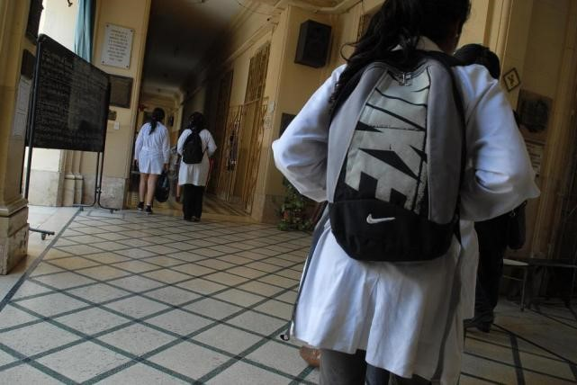

Material Teórico Prevención
de Consumos
Problemáticos y Adicciones

Ministerio de Prevención
de Adicciones y Control
de Drogas

Para Ámbitos Educativos
Presentación
En el año 2009, a través de la sanción de la Ley Nº 26.586, se crea el “Programa Nacional de Educación y Prevención sobre las Adicciones y el Consumo Indebido de Drogas”, cuyo objetivo es orientar las prácticas educativas para trabajar en la educación y prevención sobre las adicciones y el consumo indebido de drogas, en todas las modalidades y niveles del sistema Educativo Nacional.
En su artículo 5 dispone que “el Ministerio de Educación, propondrá a las provincias dentro del Consejo Federal de Educación los lineamientos curriculares mínimos del Programa Nacional de Educación y Prevención de las Adicciones y el Consumo Indebido de Drogas, de modo tal que se respeten y articulen los programas y actividades que las jurisdicciones tengan en aplicación al momento de la sanción de la presente ley.”
En el anexo 1 de la Resolución CFE N° 256/15 se aprueban los lineamientos curriculares para la prevención de adicciones en la comunidad educativa.
La Secretaria de Políticas Integrales sobre Drogas de la Nación Argentina (Sedronar), en su material “Orientaciones para el abordaje de los lineamientos curriculares para la prevención de las adicciones”, realiza aportes específicos a los lineamientos curriculares por nivel, como normativa complementaria a los Núcleos de Aprendizaje Prioritarios. Dichos Lineamientos establecen la obligatoriedad de abordar contenidos curriculares indispensables para la prevención de los consumos problemáticos y las adicciones, a los cuales nos adherimos como Ministerio de Prevención de Adicciones y Control de Drogas de la Provincia de Misiones.

Las representaciones sociales
Las representaciones sociales son, formas del pensamiento social, el conocimiento práctico que se transmite y se sostiene socialmente, a través de las relaciones entre las personas. Constituyen un modo de interpretar y de reproducir nuestra realidad cotidiana, una forma de conocimiento social. Las representaciones configuran lo que sabemos desde el sentido común. Ellas están constituidas por opiniones, creencias, nociones, ideas, que ante determinadas situaciones afloran y son compartidas por un colectivo social.
¿Por qué es importante revisar nuestras representaciones, puntos de vistas e informarnos acerca de esta temática?
Porque son estas ideas y creencias las que van a incidir en la mirada desde la cual, luego, se decidirán las acciones de prevención. Una mirada integral, sin prejuicios y basada en información confiable nos habilita a poder actuar a partir de estrategias comunes que puedan ser útiles a la hora de abordar la problemática.
REPRESENTACIONES SOCIALES ACERCA
DEL CONSUMO PROBLEMÁTICO DE
SUSTANCIAS

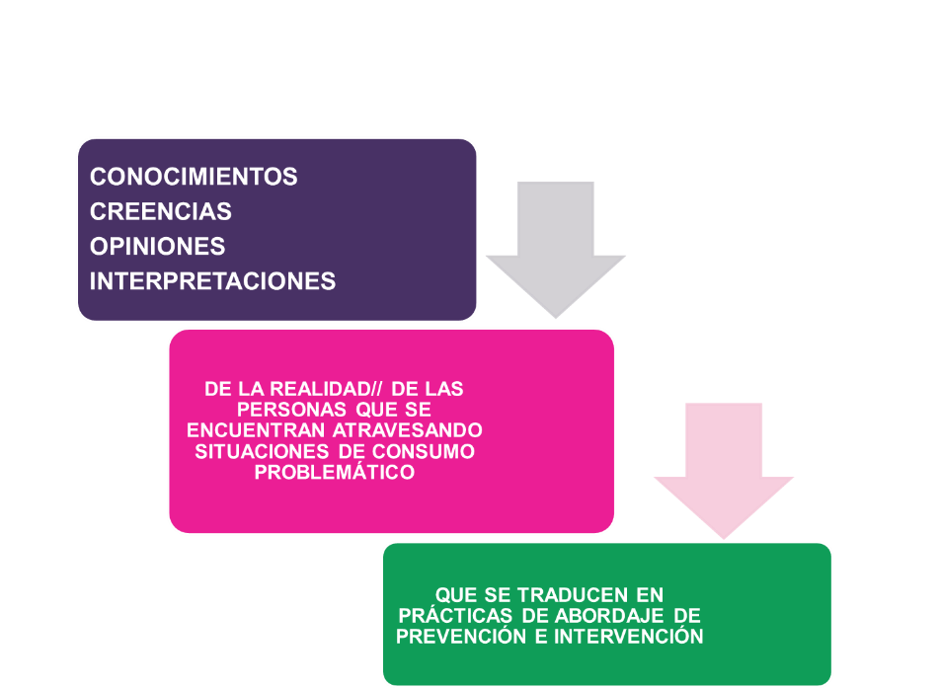

Modelos De Abordaje Preventivo:
Modelo Punitivo Moralista

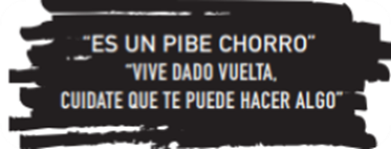

Desde esta mirada, ya no importa su nombre, su historia, su vida, sino que es, por ejemplo, “el drogado”, “el pibe chorro” y estamos ante un problema de inseguridad y quien debe actuar en primer lugar es la policía y, en segunda instancia, el gobierno endureciendo penas, aumentando la vigilancia y construyendo más cárceles. Es la mirada criminalizadora del consumo. El foco se pone en el delito y, por lo tanto, se trata a la persona que consume como un potencial o presunto delincuente.
- Representación social del sujeto:
Delincuente y Víctima
- Acto del consumo:
Transgresión de normas
- Respuesta:
Sanción y encierro
- Estrategia preventiva:
Información sobre los efectos nocivos de las sustancias y amenazas de castigo.

Modelo Sanitarista

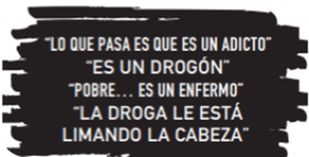

Desde esta perspectiva, estamos ante un problema de salud, entendida como un trastorno solamente del individuo, del cual se deben ocupar los médicos y profesionales. Algunos piensan incluso que sólo se resuelve con internaciones (si es lejos, mejor). Esta mirada aparenta ser correcta, porque no se lo está mandando a la cárcel sino queriendo su bien. Se suele transformar en la excusa perfecta para no hacer: “yo no soy médico”, “no estoy capacitado”, etc. No se niega que hay quienes necesitan atención de los servicios de salud y otras intervenciones de este estilo, pero el abanico de posibilidades es muy amplio. Es mucho lo que la comunidad puede hacer por una persona en situación de consumo problemático.
- Representación social del sujeto:
Enfermo y adicto
- Acto del consumo:
Las sustancias alteran y afectan el buen funcionamiento del organismo.
- Respuesta:
Tratamientos con el objetivo de conseguir la abstinencia.
- Estrategia preventiva:
Promover la abstención a partir de la información sobre los efectos nocivos de las sustancias.

Modelo Multidimensional:

Desde el Ministerio de Prevención de Adicciones y Control de Drogas, concebimos:

- A las personas que están en situaciones de consumo problemático como sujetos de derecho, con capacidad de crecer, soñar y proyectar. Por eso sostenemos que es necesario no criminalizar al consumidor sino promover espacios de integración que ofrezcan otras opciones de vida y la posibilidad de ser incluido socialmente.

- Al consumo problemático de sustancias como un problema de salud social que involucra a todos los actores de la comunidad: el Estado, la familia, las instituciones de la salud y la educación, las empresas y los trabajadores, las iglesias, las organizaciones sociales y políticas, la comunidad en su conjunto.

- A la inclusión y la reconstrucción del tejido social como estrategias privilegiadas en materia de política pública de prevención.

- Representación social del sujeto:
Sujetos De Derechos
- Acto del consumo:
Relación entre sujeto-sustancia-contexto
- Respuesta:
Abordajes integrales y singulares
- Estrategia preventiva
Fortalecimiento de factores de protección y mitigación de factores de riesgo.

Los Consumos Problemáticos
Desde nuestras representaciones sociales -que se vuelven sentido común-, solemos identificar a una persona que consume drogas con un adicto. Sin embargo, para poder entender el campo de los consumos problemáticos y las adicciones, y abordarlo con estrategias preventivas eficaces, necesitamos deshacer prejuicios y miradas estigmatizantes para adentrarnos en la problemática desde una mirada integral y compleja.

La prevención se entiende como el “conjunto de esfuerzos que una comunidad pone en marcha para reducir de forma razonable la probabilidad de que en su seno aparezcan problemas relacionados con los consumos de sustancias, objetos y actos)

Los consumos problemáticos, entonces, pueden involucrar sustancias legales o ilegales, es decir, exceden lo que comúnmente se nombra como “droga”, comprendiendo así a otras sustancias psicoactivas legales, como el alcohol, el tabaco y los psicofármacos.
Por otro lado, los consumos problemáticos pueden no tener nada que ver con sustancias, pero sí involucrar conductas compulsivas hacia una actividad como el trabajo, las compras, el juego, la alimentación, el uso de las tecnologías, etc.

Hablamos de adicción cuando la vida de una persona gira en torno de un consumo problemático: no puede vivir sin esa sustancia, y hace todo lo posible para conseguirla y consumirla. Es una situación en la que la persona necesita con todas sus fuerzas lo que esa sustancia o actividad le brinda, porque sin esa sensación vivir le resulta insoportable. La persona sustituye progresivamente sus vínculos por el consumo, lo que lo deja cada vez más aislado.

Adicción
La prevención se entiende como el “conjunto de esfuerzos que una comunidad pone en marcha para reducir de forma razonable la probabilidad de que en su seno aparezcan problemas relacionados con los consumos de sustancias, objetos y actos)

Grados De Compromiso Con Los objetos
Experimentación- Uso | Abuso (Consumo Problemático) | Adicción
- Social  - Ocasional  - Experimental | Intencionalidad  Subjetividad  Dependencia Psicológica  Inicio de la Tolerancia física | Dependencia Psicológica Dependencia Física  Mecanismos:  Obsesión  Compulsión  Síndrome de Abstinencia

• Consumo experimental: Contacto inicial con uno o varios objetos (celulares, computadoras, tablet, con conexión a internet, sin que exista una decisión explicita de continuar el consumo.
• Consumo problemático: El sujeto consume en situaciones grupales o individuales en forma concertada para ese propósito, busca impulsivamente los efectos tanto físicos como psicológicos. Consume en situaciones de riesgo y no dimensiona las consecuencias de su conducta. Se generan cambios en su desempeño y en sus relaciones interpersonales, puede no presentar todavía, los fenómenos de tolerancia y síndrome de abstinencia.
• Consumo dependiente: se utilizan horas de conexión en mayor cantidad, aumentando la frecuencia, con dificultad para controlar su uso. Realiza actividades ligadas a la obtención de estar conectados, con síndrome de abstinencia (síntomas físicos y psicológicos de dependencia cuando no está consumiendo), recurre a los objetos para aliviar el malestar que provoca su falta. Hay reducción o abandono de actividades sociales, educativas o recreativas. Presenta incapacidad de abstenerse o detenerse, con problemas físicos asociados.

Multicausalidad De Los Consumos Problemáticos
El problema de los consumos problemáticos es muy complejo y resulta de una múltiple concurrencia de factores individuales, sociales, familiares y culturales.
Nunca se llega al abuso o a la dependencia por la influencia de un único factor.
Para que una persona incurra en una conducta adictiva deben confluir simultáneamente tres grupos de factores a saber:

- Factores vinculados al INDIVIDUO ( I ) .
- Factores vinculados al CONTEXTO (C): familia, escuela, modelos socioculturales
- Factores vinculados a las SUSTANCIAS, a los OBJETOS y a los ACTOS (S-O-A ).

A esto llamamos MULTICAUSALIDAD y para comprender mejor éste concepto utilizamos el siguiente gráfico:

Factores que intervinientes en la multicausalidad de las adicciones:

Factores de riesgo: definido como una circunstancia que aumenta la probabilidad de que se produzca un daño o resultado no deseado, como una enfermedad o un hábito como la drogadicción. Los factores de riesgo están asociados con la posibilidad de desarrollo de una enfermedad, pero no son suficientes para provocarla.
Factores protectores: facilitan el logro o mantenimiento de la salud y pueden encontrarse en las personas mismas, en las características de los microambientes (familia, escuela, etc.) y/o en las instituciones más amplias de la comunidad (educación, trabajo, vivienda, etc.).

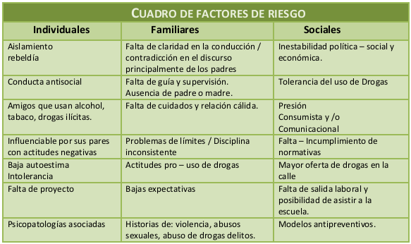

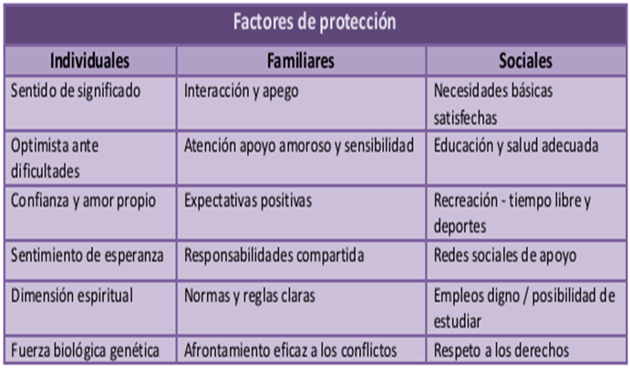

La Prevención De Los Consumos Problemáticos

La prevención se entiende como el “conjunto de esfuerzos que una comunidad pone en marcha para reducir de forma razonable la probabilidad de que en su seno aparezcan problemas relacionados con los consumos de sustancias, objetos y actos)

Reconocemos y potenciamos entonces que TODOS PODEMOS PREVENIR. Jardines, escuelas, clubes, organizaciones sociales, centros culturales, grupos de vecinos, iglesias, murgas, espacios para el deporte y la cultura en general, todos y cada uno formando un entramado social de cuidado y de oportunidades para construir proyectos de vida significativos. Por ello, para que nadie quede afuera, la inclusión es el objetivo al que apuntan todas las acciones preventivas y, a su vez, es el recurso y la herramienta preventiva fundamental.

Tipos De Prevención
Llamamos prevención inespecífica al tipo de tareas o intervención institucional y/o comunitaria que apunta al desarrollo de actitudes positivas y al mejoramiento global de la calidad de vida de un grupo o una comunidad.
Llamamos prevención específica al tipo de accionar que interviene centrado directamente en el tema consumo problemático y adicción.
La escuela tiene un vasto campo para desarrollar en materia de prevención inespecífica y podrá compartir con otras instituciones tareas encuadradas en la prevención específica.

Prevención inespecífica:
El proceso de aprendizaje es en sí mismo preventivo en tanto tenga en cuenta el "querer-ser" y el "querer-hacer" y se oriente hacia el "poder-ser" y el "poder-hacer" del sujeto de la educación. La prevención inespecífica aparece diseminada en todo el proceso de aprendizaje y los docentes podrán reconocerla en muchas de las actividades que ya realizan con sus alumnos.
Esta no tiene una relación directa con la temática del consumo de drogas sino que pretende facilitar la integración social, favoreciendo la participación responsable, la actitud crítica, el respeto por las diferencias. Para ello propone actividades sociales, intelectuales, culturales, lúdicas, relacionadas con los deseos de los jóvenes y con el objeto de que estos (y la comunidad en general) tengan la oportunidad de encontrar espacios alternativos (que puedan elegir entre una u otra actividad).
De ésta manera, los alumnos podrán desarrollarse individualmente y con otros, encontrando intereses comunes a compartir con su grupo de pares. Si las conductas adictivas aparecen como una alternativa de solución a sus conflictos, la idea es que ésta alternativa no sea la única, sino que haya otras propuestas, otro tipo de actividades en el entorno social que "llamen” al deseo de los alumnos. La idea es que se facilite la oportunidad de "descubrir" sus conflictos en lugar de taparlos, de recrear y potenciar sus propios intereses.
Las modalidades de la prevención inespecifica son ilimitadas: sirva como ejemplo la propuesta de Ana Lía Kornblit (1989) cuando explica que todo el ámbito de la escuela puede funcionar como un "contexto preventivo" o como un "contexto de riesgo" para las conductas marginales (sean ellas violencia, delincuencia, fracaso escolar o drogadicción).
Es decir, si la escuela funciona como continente de la conflictiva del niño y/o adolescente, si los actores perciben y sienten que la interacción entre autoridades, docentes y alumnos es positiva, ella habla de la existencia de un "clima social favorable" cuyos indicios se manifiestan en un alto nivel de participación y de organización escolar: normas claras y continuidad en su aplicación con márgenes y posibilidades de innovación, objetivos claros y conocidos por todos los actores. Por ejemplo cuando los alumnos ocupan posiciones de responsabilidad, desarrollan sentimientos de pertenencia y compromiso con la institución.
Mientras que un "clima social negativo" tiene que ver con un bajo nivel de participación, relaciones distantes y falta de cooperación, predominio de tareas rutinarias y ausencia de objetivos, así como con la falta de organización de la institución (sea por debilidad o por exceso de control).
Todo trabajo escolar que tienda a optimizar las distintas formas de comunicación y a replantear la metodología de la enseñanza, se vuelve preventivo en tanto estimule la interacción, la identificación de problemas y la participación en la toma de decisiones.

Prevención específica:
Se le llama convencionalmente "prevención específica" a toda actividad que se relacione directamente con el tema del consumo problemático o adicción.
Pero si por el contenido se define a la especificidad, se nos plantean varias preguntas: ¿prevención específica es lo mismo que información específica? ¿ La información específica genera efectos preventivos respecto del uso de drogas?.
Conviene pensar en sus riesgos, conviene cuestionarla y luego buscar la mejor opción.
El personal más idóneo para la tarea preventiva es el referente natural del alumno, el que pertenece a la misma comunidad educativa: el maestro, el profesor, el preceptor, los padres. Cuando trabajamos con niños pequeños la prevención adecuada será la inespecífica que se volverá específica solo en la medida en que el mismo niño lo requiera, y nos animaríamos a decir que esta sugerencia vale por toda la escuela primaria y media siempre que se adecuen los contenidos específicos al grado de madurez o a la edad del grupo de alumnos.
Sin embargo muchas veces se "piden" o se "exigen" contenidos específicos: lo piden los alumnos y lo exigen los programas y las leyes.
La información específica en la temática que nos ocupa, no debe privilegiarse respecto de otras temáticas y de otros contenidos; pero sí, para que los docentes puedan atender a los requerimientos espontáneos de los alumnos o para que puedan planificar contextualizando la información e involucrándolas en otras actividades preventivas.
Para poder trabajar de manera activa con los alumnos, los docentes necesitarán sentirse seguros frente a este tema, tener en claro de qué manera la opinión pública, los medios de comunicación, es decir, los distintos discursos influyen sobre sus propias opiniones. De esta manera los docentes desde sus experiencias podrán guiar a los alumnos en la revisión de sus propios supuestos.
Creemos que lo importante de la información específica no es su anclaje en el tema de la droga, sino en el modo en que el tema sea abordado: lo que podría resultar preventivo es justamente lo que éste tiene de inespecífico, su aprovechamiento para favorecer situaciones de reflexión, de participación.
